FUNCIONES

Sintaxis:

=NOMBRE_FUNCION (Argumento)

Ej.

=SUMA (B13:B17)

Argumento

Nombre de Función

Argumento:

* Rango de Celdas
* Formula
* Funciones
* Datos:
  + Texto
  + Número
  + Fecha

RANGO DE CELDAS

B13:B17

Celda Final

Celda Inicial

TIPOS DE RANGOS:

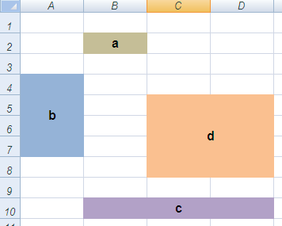

a) B2:B2

b) A4:A7

c) B10:D10

d) C5:D8